Dragi učenci!
Danes je že četrtek. Prejšnji teden nas je razvajalo lepo vreme, ta teden pa se oblačimo
spet malce bolj zimsko. Kljub hladnemu vremenu vam vseeno priporočam, da se toplo oblečete ter se vsaj za 15 minut sprehodite po svežem zraku. Doma na toplem pa lahko
preberete kakšno zgodbo in posesate sobo.

Bodite pridni in pazite nase,
učiteljica Romana
ČETRTEK, 26.3.2020
SLJ
DZ Naša ulica - 2.del, str. 12,13
- Preden začneš pisati razmigaj svoje prste ter zapestje.

- V zvezek za slovenščino (črte) napiši naslov Vaja
- S pisanimi črkami čitljivo ter natančno prepiši besede iz
5. naloge na 12. strani ter
10. naloge, na 13.strani.
4. Ker je besed res veliko iz vsake naloge izberi 10 besed (skupaj naj bo 20 besed).
5. Pri zapisu se potrudi tako, da boš tudi sam/a navdušena/a nad svojim delom in si
boš rekel/a: UAU, te besede sem pa res lepo napisal/a.

SPO
V učbeniku, str. 11, si oglej kako pravilno pripravimo pogrinjek za kosilo.
Razmisli in ustno odgovori na vprašanja:
- zakaj sta nož in žlica na desni strani?
- kaj jemo z majhno žlico?
- kako ravnamo s prtičkom?
- V zvezek za spoznavanje okolja napiši naslov POGRINJEK.
- Nariši pogrinjek ter krožnik, pribor in prtiček lepo pobarvaj.
- Ko boste danes imeli kosilo pripravi pogrinjke za vso družino.

- Ko boš pripravljal pogrinjek za kosilo se lahko tudi malo poigraš in prtiček domiselno oblikuješ.

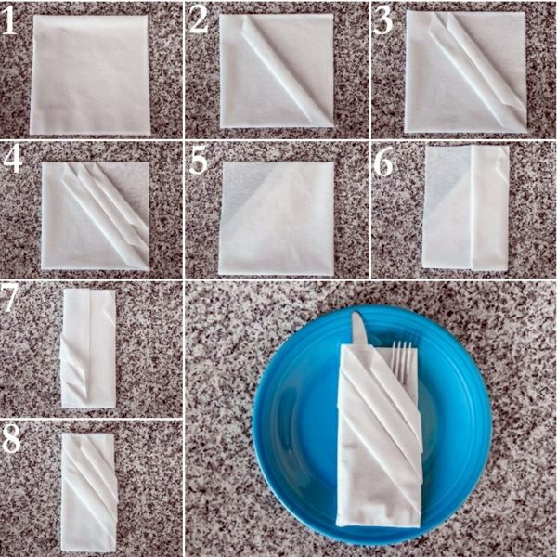

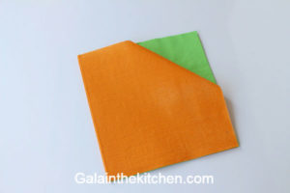
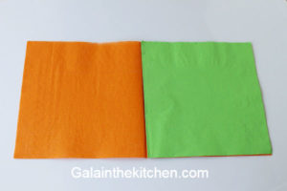
- 2.

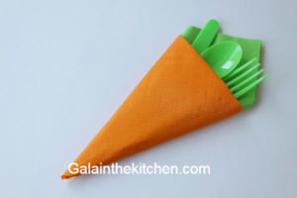
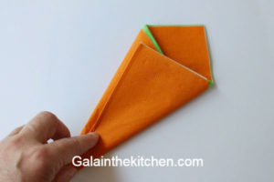
3. 4.

ŠPO
Danes se boš ogrel/a s plesom. Klikni na spodnjo povezavo in tvoj ples se lahko prične
https://www.youtube.com/watch?v=gCzgc_RelBA
Po ogrevanju naredi gimnastične vaje. Vaje potekajo v paru, zato k vajam povabi sestro, brata, mamico ali očka.
ZAČETNI POLOŽAJ | OPIS VAJE | ŠTEVILO PONOVITEV | SKICA | NAMEN VAJE
1. Razkoračna stoja. Učenca se dotikata s hrbtoma. | Premikanje glave levo-desno (tika-taka) in gor-dol).  Kroženje glave. | 10* levo-desno 10* gor-dol.  4* v vsako smer. |  | Razgibanje vratu in vratnih mišic.
2. Razkoračna stoja. Učenca se dotikata s hrbtoma. Roke so priročene/ odročene/ vzročene in držijo partnerjeve roke. | Odkloni v levo in desno stran z rokami v priročenju, odročenju in vzročenju. | 3 serije po 12 ponovitev.  12*v priročenju,  12* v odročenju,  12* v vzročenju. |  | Raztezanje nadlahtnih mišic, ramenskega obroča in kolčnega obroča.
3. Razkoračna stoja. Učenca se dotikata s hrbtoma. Roke prepleteta. | Prikloni in zakloni naprej in nazaj. | 8-10 ponovitev naprej in nazaj. |  | Raztezanje trebušnih in hrbtnih mišic.
4. Razkoračna stoja. Učenca stojita vzporedno in gledata v isto smer. Roke so predročene in rahlo pokrčene. | Zasuki v desno stran, tako da pogledamo partnerja (lahko dotik dlani). Nato vajo ponovimo. Učenca se obrneta, zasuki v levo. | 2 seriji po 10-12 ponovitev.  10-12* v levo,  10-12* v desno. |  | Raztezanje bočnih sukalk trupa.
5. Razkoračna stoja. Učenca sta obrnjena eden proti drugemu. Leva roka je v predročenju na partnerjevi levi rami, nato enako še na desni. | Zamahovanje desne noge v prednoženje in zanoženje ter v odnoženje in prinoženje. Enako naredimo še z levo nogo. | 4 serije po 10 ponovitev.  Z vsako nogo:  10*naprej-nazaj,  10* levo-desno. |  | Raztezanje upogibalk v kolku, zadnje ter stranskih stegenskih mišic.
6. Razkoračna stoja. Učenca sta obrnjena eden proti drugemu. Dlani se dotikajo. Roke so rahlo pokrčene (pravi kot v komolcu). | Potiskanje z rokami. | 2 seriji po 10 ponovitev. |  | Krepitev mišic rok.
7. Leža na hrbtu, skrčno. Noge partnerjev so med seboj prepletene, nato so dvignjene, stopala se čelno dotikajo (kot pri vožnji kolesa).  Roke so priročene na podlagi. | Dvig trupa v polsed in spust nazaj v ležeči položaj. | 2 seriji po 10-15 ponovitev.  10-15* pri pokrčenih nogah,  10-15* pri dvignjenih nogah. |  | Krepitev trebušnih mišic.
8. Učenca ležita na trebuhu, obrnjena eden proti drugemu.. Roke so v vzročenju, in držijo partnerjeve roke | Dvig rok in nog v zrak in nazaj v začetni položaj.  Gležnji morajo biti skupaj | 12 ponovitev. |  | Krepitev hrbtnih in zadnjičnih mišic.
9. Leža na hrbtu, raznožno, stopala čelno. Noge so v kolenu pokrčene. | Učenci »vozijo kolo«. | 2 seriji po 10-15 krogov.  10-15* naprej, 10-15* nazaj. |  | Krepilna vaja za iztegovalke in upogibalke kolka, kolena.
10. Stoja učencev enega proti drugemu. Roke so v predročenju in držijo partnerjeve roke. | Počepi. | 2 seriji po 10-15 ponovitev. |  | Krepitev mišic nog.
11. Razkoračna stoja. | Stresanje rok, nog in trupa. |  |  | Sproščanje mišic v telesu.

